國家發展委員會新聞稿
發布日期：104年10月28日
聯絡人：羅清榮、吳家林
聯絡電話：2316-5980、2316-5966
全球經商環境評比，臺灣創歷年最佳第11名
世界銀行於今(2015)年10月28日發布《2016經商環境報告》(Doing Business 2016)，於189個經濟體中，我國經商便利度(Ease of Doing Business, EoDB)全球排名第11名，較去年發布評比(第19名)進步8名，為我國政府2008年10月宣示推動改革以來全球最佳排名，7年改革共推進50名。
今年全球排名前10名經濟體分別為：新加坡(1)、紐西蘭(2)、丹麥(3)、韓國(4)、香港(5)、英國(6)、美國(7)、瑞典(8)、挪威(9)、芬蘭(10)。我國排名第11名，優於澳洲(13)、加拿大(14)、德國(15)、馬來西亞(18)、法國(27)、日本(34)及中國大陸(84)。
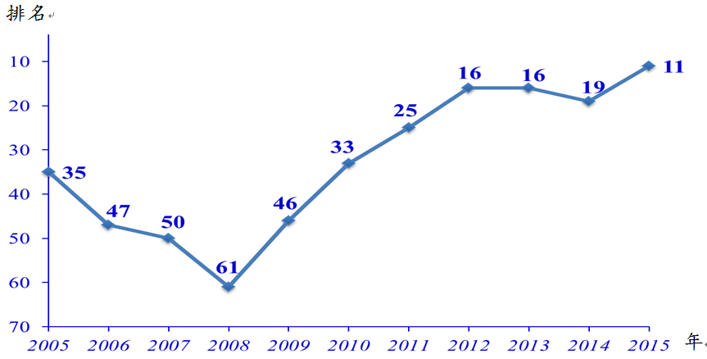
圖1、臺灣歷年於世界銀行《經商環境報告》排名變動
附註：世界銀行《經商環境報告》自2005年開始進行EoDB全球排名。
年
一、我國今年經商環境評比簡析
今年世界銀行公布《2016經商環境報告》，我國10項評比指標排名，分別為：開辦企業(22)、申請建築許可(6)、電力取得(2)、財產登記(18)、獲得信貸(59)、保護少數股東(25)、繳納稅款(39)、跨境貿易(65)、執行契約(16)及破產處理(21)。
國發會分析，今年評比項目，共有5項指標改變細項評比內容。其中，「申請建築許可」、「電力取得」、「財產登記」、「執行契約」等4項指標，增加品質調查評比，另「執行契約」指標刪除程序個數調查。而「跨境貿易」指標刪除進出口文件數，並將進出口天數改以小時計算。
今年10項評比指標中，我國在「電力取得」指標被世界銀行採認為「正向改革」指標，維持全球第2名，並在供電可靠及費率透明細項獲得滿分8分。另排名進步指標共有4項：「申請建築許可」進步5名(116)，主要是建築物品質控制細項(滿分15分)得13分；「財產登記」進步22名(4018)，主要是土地登記管理品質細項(滿分30分)得28.5分；「執行契約」進步77名(9316)幅度最大，主要是今年刪除不利我國評比表現的程序個數調查，另法院訴訟品質細項(滿分18)我國得13分；「保護少數股東」進步5名(3025)，主要是我國股東治理細項得分增加(6.26.7分)。
我國小幅排名退步有4項指標：「開辦企業」退步7名(1522)、「獲得信貸」退步7名(5259)、「繳納稅款」退步2名(3739)、「破產處理」退步3名(1821)，主要是其他經濟體改革推進而影響我國排名。另「跨境貿易」指標今年評比方法改變，是我國此項排名退步(3265)之主因。

二、改革推動情形
世界銀行發布《2016經商環境報告》是評比我國去(2014)年6月至今年5月的改革內容。國發會表示，經商環境改革是長期工作，且難度愈來愈高，司法院及行政院各部會將持續依規劃進程推動各項工作，包括：
(一)「破產處理」：司法院參考聯合國國際貿易法委員會《破產法立法指南》及先進國家債務清理立法例，整合我國現行「公司法」重整章及「破產法」於單一法典完成「債務清理法」草案，目前已送行政院表示意見。
(二)「開辦企業」：經濟部預計於10月30日提供「工作規則線上檢核系統」上線服務。透過此無紙化(電子化)作業線上服務，將有效降低企業報核工作規則負擔，並縮短行政審核時間。
(三)「獲得信貸」：經濟部將於12月底完成「動產擔保交易線上登記及公示查詢」系統第2階段建置計畫，並全面提供線上服務；金管會預計於12月前發布修正「動產擔保交易法施行細則」，廢除擔保標的物品表、明文得採線上申請登記方式，及登記機關採形式審查。
(四)「跨境貿易」：財政部出口貨物C2報單無紙化(電子化)作業9月已提供上線服務，業者得以即時連線方式，透過通關網路傳送裝箱單、商業發票等文件電子檔予海關，進一步減省業者成本及通關時間。
(五)「獲得信貸」：金管會現正研修「動產擔保交易法」修正草案，引進英美法系浮動抵押制度，擴大擔保標的物及於債權或未來取得資產可能，以強化我國企業(尤其中小企業)利用動產取得擔保融資的彈性。
國發會表示，我國自2008年10月起至今年5月，已連續推動7年世界銀行經商環境評比改革，除大幅提升我國經商便利度外，其最重要的意義是：因應國際組織改革趨勢，調適我國經商法制與國際接軌，並建置一站式單一窗口網站，以提升政府效能及網路整備度。國發會將再接再厲，依今年評比內容及結果著手研擬「2016年我國經商環境改革方案」，並預計於11月底邀集司法院及相關部會召開研商會議，以期能達成行政院設定我國於明(2016)年進入全球經商便利度10名內的目標。

表1《2016經商環境報告》前30名經濟體排名變動
EoDB排名 | 經濟體 | 變動
1 | 新加坡 | 維持
2 | 紐西蘭 | 維持
3 | 丹麥 | 1
4 | 韓國 | 1
5 | 香港 | 2
6 | 英國 | 2
7 | 美國 | 維持
8 | 瑞典 | 3
9 | 挪威 | 3
10 | 芬蘭 | 1
11 | 臺灣 | 8
12 | 馬其頓 | 18
13 | 澳洲 | 3
14 | 加拿大 | 2
15 | 德國 | 1
16 | 愛沙尼亞 | 1
17 | 愛爾蘭 | 4
18 | 馬來西亞 | 維持
19 | 冰島 | 7
20 | 立陶宛 | 4
21 | 奧地利 | 維持
22 | 拉脫維亞 | 1
23 | 葡萄牙 | 2
24 | 喬治亞 | 9
25 | 波蘭 | 7
26 | 瑞士 | 6
27 | 法國 | 4
28 | 荷蘭 | 1
29 | 斯洛伐克 | 8
29 | 斯洛維尼亞 | 22
資料來源：World Bank, “Doing Business 2016”&“Doing Business 2015”

表2 《2016經商環境報告》臺灣指標排名變動
經商環境報告(發布年) |  | 2015年 | 2014年 | 變動
經商容易度總體排名 |  | 11 | 19 | 8
1 | 開辦企業 | 22 | 15 | 7
2 | 申請建築許可 | 6 | 11 | 5
3 | 電力取得 | 2 | 2 | 持平
4 | 財產登記 | 18 | 40 | 22
5 | 獲得信貸 | 59 | 52 | 7
6 | 少數股東保護 | 25 | 30 | 5
7 | 繳納稅款 | 39 | 37 | 2
8 | 跨境貿易 | 65 | 32 | 33
9 | 執行契約 | 16 | 93 | 77
10 | 破產處理 | 21 | 18 | 3
資料來源：World Bank, “Doing Business 2016”&““Doing Business 2015”

